# JUDUL DITULIS KAPITAL DENGAN FONT ROBOTO 18 CETAK TEBAL

**Penulis [Font Constantia 11 Cetak Tebal]**

Nama Prodi, nama Perguruan Tinggi (afiliasi penulis)

*email penulis korespondensi: penulis _@xxxx.com

**Abstract** **[****Constantia 11 Cetak Tebal dalam Bahasa Inggris]**

**Purpose –** Menjelaskan mengenai tujuan penelitian secara ringkas. [Constantia 10 dalam Bahasa Inggris]

**Method –** Menjelaskan mengenai metode penelitian secara ringkas. [Constantia 10 dalam Bahasa Inggris]

**Result –** Menjelaskan mengenai hasil penelitian secara ringkas. [Constantia 10 dalam Bahasa Inggris]

**Implication –** Menjelaskan mengenai simpulan penelitian yang penting bagi kebijakan, praktik, atau teori secara ringkas. [Constantia 10 dalam Bahasa Inggris]

**Originality –** Menjelaskan mengenai keunikan atau kebaruan dari penelitian secara ringkas. [Constantia 10 dalam Bahasa Inggris]

Pada bagian **Originality** sifatnya **optional**, sehingga apabila penelitian ini tidak ada keunikan atau kebaruan dari pada penelitian yang lain maka tidak perlu diisi dan dihapus saja.

**Kata kunci:** Minimal 4 kata kunci yang dipisahkan dengan tanda titik koma. [Font Constantia 10 spasi tunggal]

## PENDAHULUAN [Constantia, 12 bold]

Pendahuluan mencakup latar belakang atas isu atau permasalahan penelitian, serta alasan penelitian penting dilakukan. Bagian ini berisi kajian literatur yang dijadikan sebagai penunjang konsep penelitian. Kajian literatur tidak terbatas pada teori saja, tetapi juga bukti-bukti empiris. Hipotesis penelitian (jika ada) harus dibangun dari konsep teori dan didukung oleh kajian empiris (penelitian sebelumnya). [Constantia, 12, normal].

## **METODE PENELITIAN** [Constantia, 12, Bold)

Metode penelitian menjelaskan rancangan kegiatan, ruang lingkup atau objek, bahan dan alat utama, tempat, teknik pengumpulan data, definisi operasional variabel penelitian, dan teknik analisis. [Constantia, 12, normal].

## HASIL DAN PEMBAHASAN [Constantia, 12, Bold]

Bagian ini menyajikan hasil penelitian. Hasil penelitian dapat dilengkapi dengan tabel, grafik (gambar), dan/atau bagan. Bagian pembahasan memaparkan hasil pengolahan data, menginterpretasikan penemuan secara logis, mengaitkan dengan sumber rujukan yang relevan. [Constantia, 12, normal].

## REFERENSI [Constantia, 12, Bold)

Penulisan naskah dan sitasi yang diacu dalam naskah ini disarankan menggunakan aplikasi referensi (*reference manager*) seperti Mendeley, Zotero, Reffwork, Endnote dan lain-lain. Penulisan kutipan dalam naskah dan daftar pustaka mengikuti kaidah APA 6th [Constantia, 12, Normal].

## SIMPULAN [Constantia, 12, Bold]

Bagian ini menyajikan rangkuman singkat atas hasil penelitian, pembahasan, keterbatasan penelitian, serta saran untuk penelitian selanjutnya [Constantia, 12, Normal]

## INFORMASI TAMBAHAN

Tabel dibuat dengan urutan nomor. Judul tabel diletakkan di atas tabel dan judul gambar diletakkan di bawah gambar. Garis horisontal di tabel hanya diperuntukkan di judul kolom dan akhir kolom serta tanpa menggunakan garis vertikal. Berikut ketentuan dari pembuatan tabel.

**Tabel 1.** Jumlah Responden Penelitian **[Constantia, 11, Bold kecuali** nama tabel**]**

|  |  |  |  |  |  |
| --- | --- | --- | --- | --- | --- |
| No | Perguruan Tinggi  [Constantia, 10, List Table 6 Colorful] | Kuesioner yang disebar | Kuesioner yang tidak kembali | Kuesioner yang tidak lengkap | Kuesioner yang siap diolah |
| 1 | Universitas Tanjungpura | 60 | 10 | 7 | 43 |
| 2 | Politeknik Negeri Pontianak | 20 | 0 | 0 | 20 |
| 3 | Universitas Muhammadiyah Pontianak | 20 | 0 | 2 | 18 |
| 4 | Universitas Panca Bhakti | 20 | 3 | 5 | 12 |
| Total | | 120 | 13 | 14 | 93 |

Sumber: Japri, 2023 [Constantia, 9]

Gambar dibuat dengan urutan nomor. Judul gambar diletakkan di bawah gambar. Gambar ditampilkan dengan jelas tanpa blur. Berikut ketentuan dari pembuatan gambar.

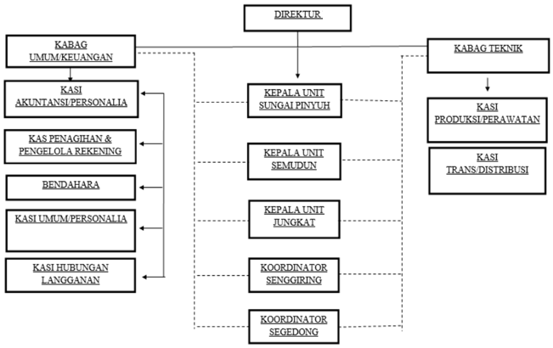

Sumber: Japri, 2023 [Constantia, 9]

**Gambar 1.** Struktur Organisasi **[Constantia, 11, Bold kecuali** nama tabel**]**